SONO DISPONIBILI I DATI DELLA TOTAL DIGITAL AUDIENCE DEL MESE DI SETTEMBRE 2025, PRODOTTI DAL SISTEMA AUDIWEB E DISTRIBUITI DA AUDICOM

La Total Digital Audience nel mese di settembre è rappresentata da quasi 44 milioni di utenti, collegati dai device rilevati per 70 ore complessive.
Sono stati 37 milioni gli individui dal 2 anni in su collegati almeno una volta nel giorno medio, con un incremento della frequenza di accesso da Computer (+23,4% gli utenti e +32,6% il tempo), tipica di questo mese che si riavvia alle pratiche ordinarie.

Tornano a crescere le audience mensili di contenuti e servizi utili nella quotidianità, tra lavoro e studio, come per i tool online (+21,9% del tempo), le email (+1% gli utenti e +20,7% il tempo), i software (+3,1% degli utenti e +7,2% del tempo), le informazioni e i servizi aziendali (+2,8% degli utenti e +28% del tempo), i servizi delle Telcos (+3% degli utenti e +6,6% del tempo) e governativi (+6,5 gli utenti e +36% il tempo), mentre le news online, si mantengono sostanzialmente stabili, viste le tematiche di politica internazionale che hanno mantenuto costante il livello di attenzione anche durante l’estate.
Ritornano ai valori “ordinari” anche i portali generalisti (+5,2% del tempo), cibo e ricette (+13,9% del tempo), sport (+16,2% del tempo) e i broadcasters online (+8,3% degli utenti e +21,4% del tempo).

Milano, 17 novembre 2025 - Sono disponibili i dati della total digital audience del mese di Settembre 2025, prodotti dal sistema Audiweb e distribuiti da Audicom.
I nuovi dati Audiweb Database dell’audience online sono stati già distribuiti alle software house per poter essere consultati dagli operatori iscritti al servizio tramite tool di analisi e pianificazione e sono rappresentati nel documento di sintesi* disponibile sul sito Audiweb.

La total digital audience nel mese di Settembre 2025

La Total Digital Audience nel mese di settembre è rappresentata da 43 milioni 994 mila utenti mensili, pari al 75,4% della popolazione tra i 2 e i 74 anni, collegati dai device rilevati (Mobile – Smartphone e/o Tablet – e Computer) per quasi 70 ore complessive.

La fruizione dell’online nel giorno medio si estende a 37 milioni di individui dal 2 anni in su, collegati almeno una volta dai device rilevati, con un incremento della frequenza di accesso da Computer (+23,4% gli utenti nel quotidiano e +32,6% il tempo speso), tipica di questo mese che chiude il periodo di vacanze e riavvia le pratiche ordinarie.
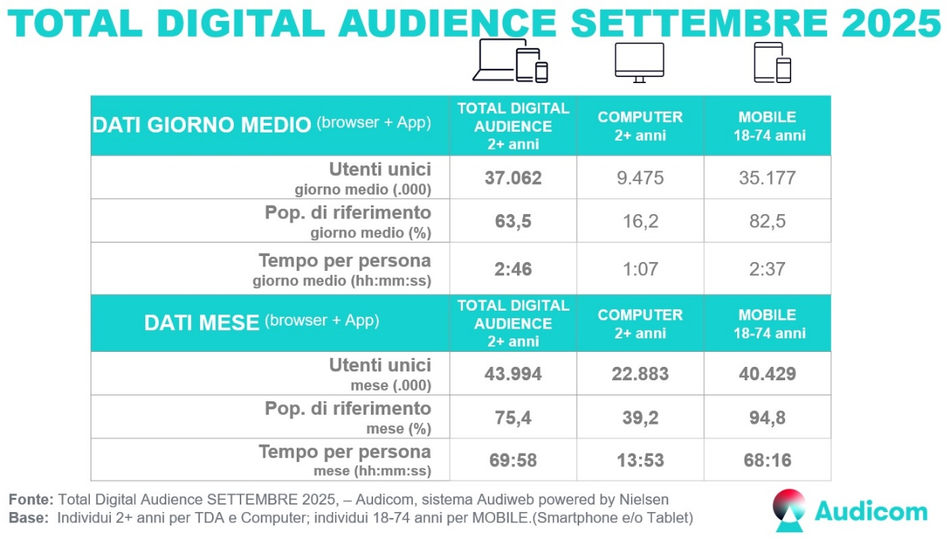
L’80,7% degli uomini e l’84,2% delle donne maggiorenni(*) ha navigato almeno una volta nel giorno medio dai device rilevati e, più in generale, oltre l’85% della popolazione tra i 18 e i 74 anni, con maggiore coinvolgimento tra i 18-24enni (l’87,6% di questo segmento) e i 35-44enni (87,2%), seguito dai 45-54enni (86,6%) e i 25-34enni (86%).
(*) la quota dei 2-17enni non viene riportata perché riferita solo alla fruizione da Computer. Per maggiori informazioni è possibile consultare il documento di sintesi dei dati di Settembre 2025 oppure la metodologia di rilevazione pubblicati sul sito “sistema Audiweb”
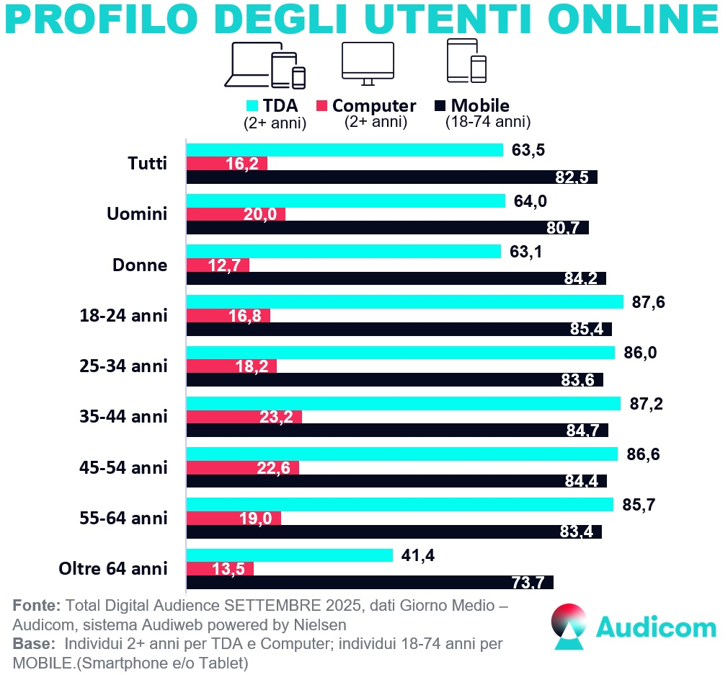
Dai dati della distribuzione dell’audience sul territorio risulta che si sono collegati nel quotidiano 10,5 milioni di utenti dal Nord Ovest (il 67,4% della popolazione di quest’area geografica), 7,4 milioni dal Nerd Est (il 64,7%), 7,2 milioni dal Centro (il 62%) e 11,9 milioni dal Sud e isole (il 60,6%).
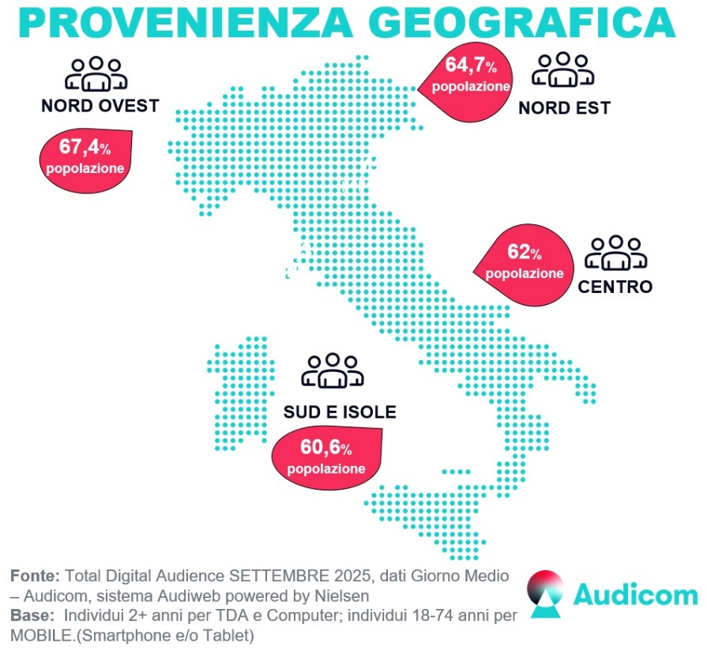
Gli utenti online nel giorno medio hanno navigato per 2 ore e 46 minuti, con punte di 3 ore per le donne e almeno 2 ore e 50 minuti per i 35-64enni – 2 ore e 20 minuti i 35-44enni, 2 ore e 52 minuti i 45-64enni -.
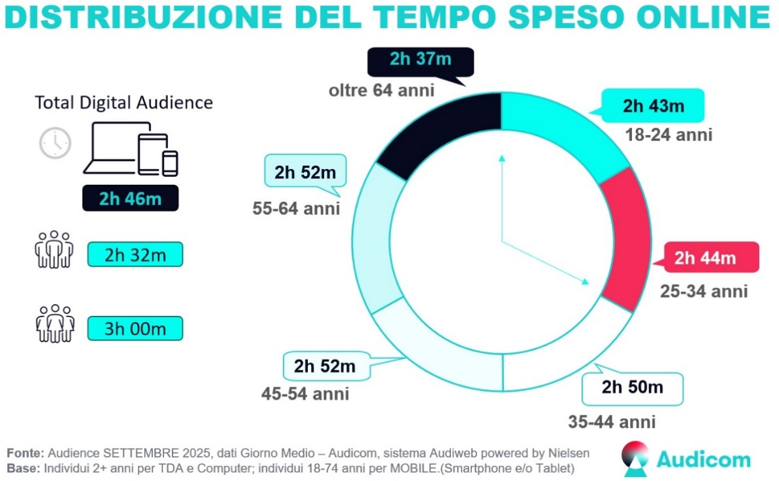
Il ritorno dalle vacanze per la maggior parte della popolazione italiana lo si legge dal fluttuare delle principali categorie.

Infatti, tornano a crescere le audience mensili delle categorie di siti e app mobile dedicati a contenuti e servizi utili nella quotidianità, tra lavoro e studio, come per i servizi e i tool online (“Internet Tools/Web Services”, con 40,7 milioni di utenti e +21,9% del tempo dedicato alla categoria), le email (+1% gli utenti e +20,7% il tempo), i software (+3,1% degli utenti e +7,2% del tempo), le informazioni e i servizi aziendali (“Corporate & Company Info “ con +2,8% degli utenti e +28% del tempo), i servizi delle Telcos (“Multi-category Telecom/Internet Services” con +3% degli utenti e +6,6% del tempo) e governativi-istituzionali (+6,5 gli utenti e +36% il tempo), mentre le news online, con 36,8 milioni di utenti mensili, si mantengono sostanzialmente stabili, viste le tematiche di politica internazionale che hanno mantenuto costante il livello di attenzione anche durante l’estate.
Non solo, tra le categorie di siti e mobile app che in questo mese di ripresa ritornano ai valori “ordinari” troviamo anche quelle che raggruppano contenuti e servizi dedicati al tempo libero “stanziale”, come i portali generalisti (“General Interest Portals & Communities” con 38 milioni di utenti che hanno dedicato il 5,2% del tempo in più rispetto al mese precedente), il mondo del cibo e delle ricette (“Cooking, Food & Beverages con un +13,9% del tempo), dello sport (+16,2% del tempo) e – non rappresentato in tabella – dei broadcasters online (+8,3% degli utenti e +21,4% del tempo).
(la tabella è riportata nella pagina successiva)
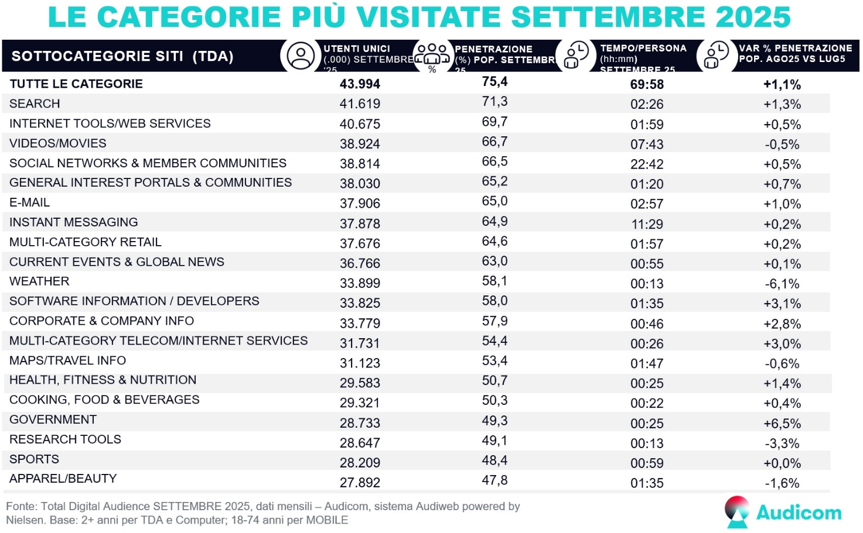

_____________________________________________
*Nel documento di sintesi sono riportati i dati sintetici della Total Digital Audience degli editori iscritti al servizio di rilevazione organizzati per Custom Property (Concessionarie), Parent (Editori) e Brand e Sub-Brand, suddivisi per contenuti "Sito & Mobile App" e "Video", con la novità dell’introduzione del dato mensile che si aggiunge al dato di giorno medio già rappresentato in questo documento di consultazione. Sono ancora disponibili le informazioni di dettaglio sulle componenti di audience di ogni editore iscritto ad Audiweb, distinguendo, nella pagina "Brand & Sub-brand", i dati dell'audience "organica" (perimetro organico) dai dati dell'audience "complessiva o non organica" (perimetro complessivo) derivanti da accordi editoriali di cessione del traffico (TAL – Traffic Assignement Letter).

Tutte le informazioni sul sistema di rilevazione Audiweb e sui dati disponibili sono consultabili sul sito www.audiweb.it e nel documento completo delle Note Informative consegnate ad AGCOM e pubblicate sul sito.

Legenda
Audiweb Database: è il prodotto principale del sistema di rilevazione Audiweb, la base dati da cui vengono organizzate tutte le informazioni sulle navigazioni rilevate dai differenti device (Computer, Smartphone e Tablet), per i publisher iscritti al servizio e per l'intera offerta disponibile online, fornendo dati di navigazione e profili socio demografici degli utenti che hanno navigato, con la più ampia stratificazione e ricchezza di informazioni.
Disponibile a cadenza mensile per tutti gli iscritti al servizio, consente di costruire, valutare ed ottimizzare piani media in base alle tradizionali metriche di reach&frequency e GRP.

Definizione di utenti unici
Il numero di singole persone, deduplicate, che si sono collegate, in un determinato arco temporale, ad un sito e/o elementi di esso effettuando una o più visite.
Differiscono dai browser unici in quanto rappresentano persone fisiche.

Intervallo "giorno medio"
Il giorno medio indica, per il mese di riferimento, il numero medio di utenti unici giornalieri, che nel giorno hanno effettuato almeno un accesso a internet / entità o elemento di riferimento.
Come si calcola il giorno medio?
La somma degli utenti unici di ciascun giorno del mese osservato / numero dei giorni del mese = il numero medio di utenti unici giornalieri del mese di osservazione.

Intervallo "mese"
Il dato mensile per il mese di riferimento, il numero di utenti unici (persone fisiche) che in questo intervallo hanno effettuato almeno un accesso a internet / entità o elemento di riferimento.

Differenza tra dato "mese" e dato "giorno medio"
L'osservazione del dato mensile rende un’idea della copertura del mezzo nel periodo di rilevazione, mentre l’osservazione del dato nel giorno medio fornisce, tra le varie informazioni, indicazioni sulla frequenza di utilizzo del mezzo da parte degli utenti unici.

AUDICOM
---------------------------------------------------
Audicom Srl è il nuovo JIC Digital + Print nato dalla fusione tra Audiweb e Audipress con l’obiettivo di realizzare e offrire al mercato una ricerca integrata sulla fruizione di contenuti multimediali, editoriali e/o pubblicitari, fruiti via internet e mediante giornali quotidiani e periodici.

In questa prima fase di definizione della ricerca Digital + Print, Audicom si occuperà della gestione e del mantenimento dei sistemi di rilevazione Audiweb e Audipress, che continueranno ad operare attraverso gli impianti metodologici attuali fino all’implementazione della nuova ricerca integrata.

I Soci di Audicom sono: Assap Servizi Srl (l’azienda di servizi di UNA, associazione delle agenzie e centri media operanti in Italia) e UPA Utenti Pubblicità Associati, lato “domanda”; Fedoweb (Federazione Operatori Web) e FIEG (Federazione Italiana Editori Giornali), lato “offerta”; Auditel Srl.

Questi i riferimenti riservati alla stampa:

Maria Giovanna Migliaro: Mob. 389 9744207 – mariagiovanna.migliaro@gmail.com

